РОССИЙСКАЯ ФЕДЕРАЦИЯ

КУРГАНСКАЯ ОБЛАСТЬ

КЕТОВСКАЯ РАЙОННАЯ ДУМА

РЕШЕНИЕ

от «31» марта 2021 г. №40
с. Кетово

Об утверждении внесения
изменений в Генеральный план
муниципального образования
Митинского сельсовета Кетовского района
Курганской области

В соответствии с Градостроительным кодексом Российской Федерации, Федеральным законом от 6 октября 2003 г № 131-ФЗ «Об общих принципах организации местного самоуправления в Российской федерации», Протоколом публичных слушаний № 313-1, № 313-2, № 313-3 от «01» марта 2021 года, Заключением о результатах публичных слушаний от «01» марта 2021 года по проекту внесения изменений в Генеральный план Митинского сельсовета Кетовского района Курганской области, Уставом муниципального образования «Кетовский район», Кетовская районная Дума
РЕШИЛА:
1. Утвердить внесение изменений в Генеральный план муниципального образования Митинского сельсовета Кетовского района Курганской области в составе следующих материалов:
1.1. Проект внесения изменений в Генеральный план муниципального образования Митинского сельсовета Кетовского района Курганской области (Приложение №1).
2. Настоящее решение разместить на официальном сайте Администрации Кетовского района в сети «Интернет».
3. Настоящее решение подлежит официальному опубликованию в установленном порядке.
4. Настоящее решение вступает в силу после его официального опубликования.
5. Контроль за исполнением настоящего решения возложить на Первого заместителя Главы Кетовского района по строительству и ЖКХ.

Председатель
Кетовской районной Думы Л.Н. Воинков

И.о. Главы Кетовского района Р.О. Медведев

исп. Заева А.В.
тел.: (35231) 2-37-17
Разослано по списку (см. на обороте)

Приложение №1 к решению
Кетовской районной Думы
от «31» марта 2021 г. №40
«О внесении изменений в Генеральный план Митинского сельсовета Кетовского района Курганской области»

Администрация Кетовского района

Проект внесения изменений в Генеральный план Митинского сельсовета Кетовского района Курганской области

с. Кетово
2021

Введение
Проект внесения изменений в Генеральный план Митинского сельсовета Кетовского района Курганской области разработан Администрацией Кетовского района на основании:
- положения п.3 части 1 статьи 8 Градостроительного кодекса РФ (ФЗ190 от 29.12.2004г.);
- положения п.20 части 1 статьи 14 закона от 06.10.2003г. №131-ФЗ «Об общих принципах организации местного самоуправления в Российской Федерации»;
- постановления Администрации Кетовского района № 1858 от 15 декабря 2020 г. «О подготовке проекта внесения изменений в Генеральный план Митинского сельсовета Кетовского района Курганской области».
При разработке проекта учтены и использованы следующие законодательные нормативные документы:
- Градостроительный Кодекс Российской Федерации от 29.12.2004 года № 190-ФЗ (с изменениями и дополнениями);
- Земельный Кодекс Российской Федерации (Федеральный Закон от 25.10.2001 года № 136-ФЗ);
- Федеральный закон от 24.07.2007 г. № 221-ФЗ «О государственном кадастре недвижимости»;
- СП 42.13330.2016. Градостроительство. Планировка и застройка городских и сельских поселений. Актуализированная редакция СНиП 2.07.01-89* (с Изменениями N 1, 2);
- СанПиН 2.2.1/2.1.1.1200-03 Санитарно-защитные зоны и санитарная классификация предприятий, сооружений и иных объектов;
- Региональные нормативы градостроительного проектирования Курганской области, утвержденные Постановлением правительства Курганской области от 30.03.2009 №178;

Исходные данные, используемые для проекта:
- Генеральный план Митинского сельсовета размещенные на официальном сайте Администрации Кетовского района (адрес: http://ketovo45.ru/ekonomika_i_finansy/arhitektura_i_gradostroitelstvo/dokumenty_gp_i_pzz_stp_ngp_rayona/);
- Кадастровые планы территории.

Обоснование изменений Генерального плана Митинского сельсовета Кетовского района Курганской области.

Настоящий проект внесения изменений в Генеральный план предполагает внесение изменений в графическую части плана в связи с формированием земельного участка для строительства детского сада.

В соответствии с проектом:

1. В графическую часть вносятся следующие изменения.
1.1. Согласно схеме расположения земельного участка на кадастровом плане территории Митинского сельсовета Кетовского района Курганской области заменить зону «Ж-1» на зону «Од1».
Изменения вносятся в графическую часть Генерального плана Митинского сельсовета.
Для удобства рассмотрения настоящего проекта изменений ниже приводятся фрагмент «Карта планируемого размещения объектов местного значения» рис. 1-2 до и после внесения изменений.
Рисунок 1.
Фрагмент Утвержденной
Карты планируемого размещения объектов местного значения
Митинского сельсовета Кетовского района
Курганской области

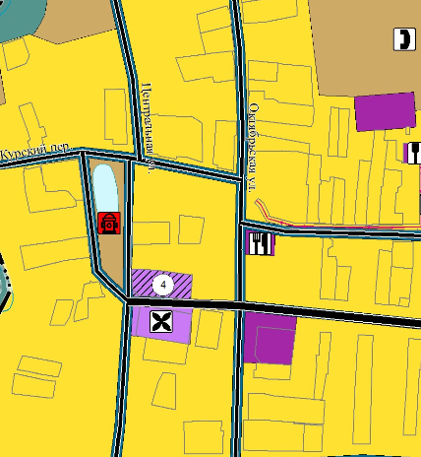
Рисунок 2.
Фрагмент
Карты планируемого размещения объектов местного значения
Митинского сельсовета Кетовского района
Курганской области с предлагаемыми изменениями

